将运算对象写在前面，而把运算符号写在后面。用这种表示法表示的表达式也称做后缀式。逆波兰式的特点在于运算对象顺序不变，运算符号位置反映运算顺序。采用逆波兰式可以很好的表示简单算术表达式，其优点在于易于计算机处理表达式。（逆波兰式不需要使用括号）   
本份代码出自：[http://wenku.baidu.com/view/23a5b73031126edb6f1a10aa.html](http://wenku.baidu.com/view/23a5b73031126edb6f1a10aa.html" \t "http://blog.csdn.net/as02446418/article/details/_blank)   
本份代码需要两个栈。一个是符号栈，一个是数字栈。   
输入中序表达式如9+(3-1)\*3+10/2#

IMG_256

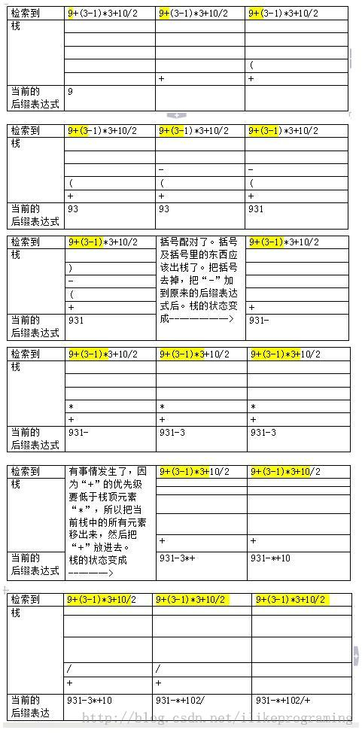   
计算过程   
